Федеральное агентство связи
Сибирский государственный университет телекоммуникаций и информатики

Кафедра прикладной математики и кибернетики
КУРСОВОЙ ПРОЕКТ
"Структуры и алгоритмы обработки данных"

ВАРИАНТ 107

Выполнил: студент группы ИП-114
Яворский Д.И.

Проверил: старший преподаватель кафедры ПМиК
Дъячкова И.С.

Новосибирск 2022
СОДЕРЖАНИЕ ОСТАНОВИЛСЯ НА ОПИСАНИЕ ПОДПРОГ
1. ПОСТАНОВКА ЗАДАЧИ
2. ОСНОВНЫЕ ИДЕИ И ХАРАКТЕРИСТИКИ ПРИМЕНЯЕМЫХ МЕТОДОВ
2.1. Метод сортировки
2.2. Двоичный поиск
2.3. Дерево и поиск по дереву
2.4. Метод кодирования
3. ОСОБЕННОСТИ РЕАЛИЗАЦИИ АЛГОРИТМОВ
4. ОПИСАНИЕ ПРОГРАММЫ
4.1. Основные переменные и структуры
4.2. Описание подпрограмм
5. ТЕКСТ ПРОГРАММЫ
6. РЕЗУЛЬТАТЫ
7. ВЫВОДЫ

1. ПОСТАНОВКА ЗАДАЧИ
Хранящуюся в файле базу данных загрузить в оперативную память компьютера и построить индексный массив, упорядочивающий данные по дням рождения и ФИО, используя сортировку метод прямого слияния (Merge Sort) в качестве метода сортировки.
Предусмотреть возможность поиска по ключу в упорядоченной базе, в результате которого из записей с одинаковым ключом формируется очередь, содержимое очереди выводится на экран.
Из записей очереди построить двоичное Б - дерево поиска по дням рождения, и предусмотреть возможность поиска в дереве по запросу.
Закодировать файл базы данных статическим кодом Фано, предварительно оценив вероятности всех встречающихся в ней символов. Построенный код вывести на экран.

База данных "Предприятие"

Стpуктуpа записи:
ФИО сотрудника: текстовое поле 30 символа
фоpмат <Фамилия>_<Имя>_<Отчество>
Номер отдела: целое число
Должность: текстовое поле 22 символов
Дата рождения: текстовое поле 10 символов
фоpмат дд-мм-гг

Пpимеp записи из БД:
Петpов_Иван_Федоpович___________
130
15-03-46

Вариант условий упорядочения и ключи поиска (К):
по дням рождения и ФИО, К = день рождения

2. ОСНОВНЫЕ ИДЕИ И ХАРАКТЕРИСТИКИ ПРИМЕНЯЕМЫХ МЕТОДОВ
2.1. Метод сортировки
Метод прямого слияния (Merge Sort)

В основе метода прямого слияния лежит операция слияния серий. р-серией называется упорядоченная последовательность из р элементов.
Пусть имеются две упорядоченные серии a и b длины q и r соответственно. Необходимо получить упорядоченную последовательность с, которая состоит из элементов серий a и b. Сначала сравниваем первые элементы последовательностей a и b. Минимальный элемент перемещаем в последовательность с. Повторяем действия до тех пор, пока одна из последовательностей a и b не станет пустой, оставшиеся элементы из другой последовательности переносим в последователь-ность с. В результате получим (q+r)-серию.
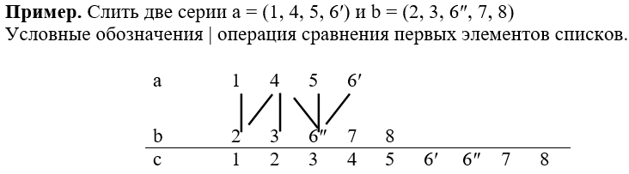

2.2. Двоичный поиск
Алгоритм двоичного поиска в упорядоченном массиве сводится к следующему. Берём средний элемент отсортированного массива и сравниваем с ключом X. Возможны три варианта:
Выбранный элемент равен X. Поиск завершён.
Выбранный элемент меньше X. Продолжаем поиск в правой половине массива.
Выбранный элемент больше X. Продолжаем поиск в левой половине массива.
Из-за необходимости найти все элементы соответствующие заданному ключу поиска в курсовой работе использовалась вторая версия двоичного поиска, которая из необходимых элементов находит самый левый, в результате чего для поиска остальных требуется просматривать лишь оставшуюся правую часть массива.
Верхняя оценка трудоёмкости алгоритма двоичного поиска такова. На каждой итерации поиска необходимо два сравнение для первой версии, одно сравнение для второй версии. Количество итераций не больше, чем . Таким образом, трудоёмкость двоичного поиска в обоих случаях

2.3. Дерево и поиск по дереву
Двоичное Б-дерево
Двоичное Б-дерево состоит из вершин (страниц) с одним или двумя элементами. Следовательно, каждая страница содержит две или три ссылки на поддеревья. На рисунке показаны примеры страниц Б – дерева при m = 1.
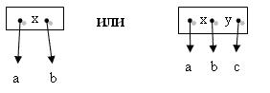
Поэтому вновь рассмотрим задачу построения деревьев поиска в оперативной памяти компьютера. В этом случае неэффективным с точки зрения экономии памяти будет представление элементов внутри страницы в виде массива. Выход из положения – динамическое размещение на основе списочной структуры, когда внутри страницы существует список из одного или двух элементов.
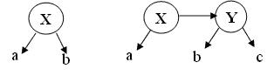
Таким образом, страницы Б-дерева теряют свою целостность и элементы списков начинают играть роль вершин в двоичном дереве. Однако остается необходимость делать различия между ссылками на потомков (вертикальными) и ссылками на одном уровне (горизонтальными), а также следить, чтобы все листья были на одном уровне.
Очевидно, двоичные Б-деревья представляют собой альтернативу АВЛ-деревьям. При этом поиск в двоичном Б-дереве происходит как в обычном двоичном дереве.
Высота двоичного Б-дерева
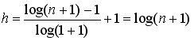.
Если рассматривать двоичное Б-дерево как обычное двоичное дерево, то его высота может увеличиться вдвое, т.е. 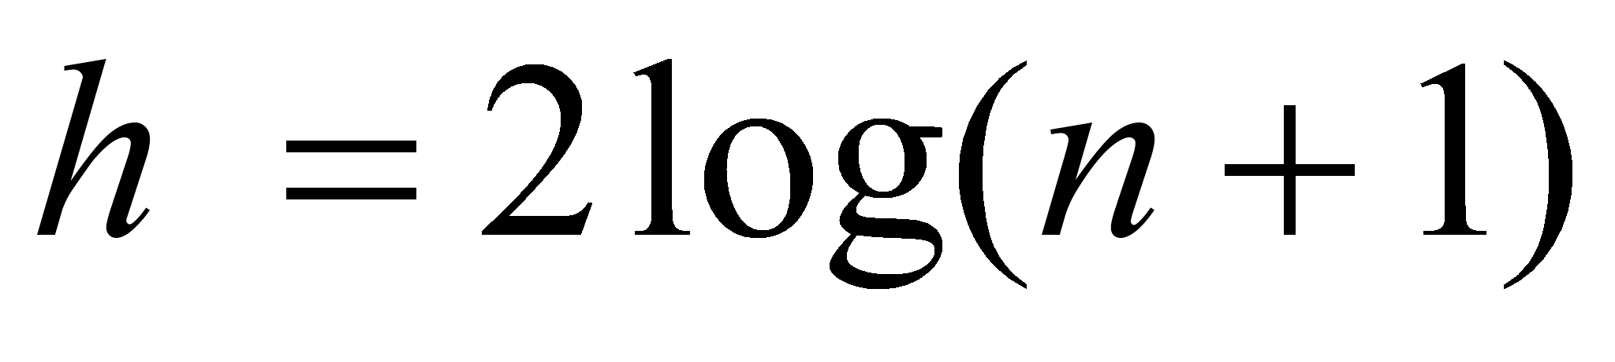. Для сравнения, в АВЛ-дереве даже в самом плохом случае h<1.44 log n. Поэтому сложность поиска в двоичном Б-дереве и в АВЛ-дереве одинакова по порядку величины.
При построении двоичного Б-дерева реже приходится переставлять вершины, поэтому АВЛ-деревья предпочтительней в тех случаях, когда поиск ключей происходит значительно чаще, чем добавление новых элементов. Кроме того, существует зависимость от особенностей реализации, поэтому вопрос о применение того или иного тапа деревьев следует решать индивидуально для каждого конкретного случая.

2.4. Метод кодирования
Код Фано
Метод Фано построения префиксного почти оптимального кода заключается в
следующем. Упорядоченный по убыванию вероятностей список букв алфавита источника делится на две части так, чтобы суммы вероятностей букв, входящих в эти части, как можно меньше отличались друг от друга. Буквам первой части приписывается 0, а буквам из второй части – 1. Далее также поступают с каждой из полученных частей. Процесс продолжается до тех пор, пока весь список не разобьется на части, содержащие по одной букве.
Пример. Пусть дан алфавит A={a₁, a₂, a₃, a₄, a₅, a₆} с вероятностями p₁=0.36, p₂=0.18, p₃=0.18, p₄=0.12, p₅=0.09, p₆=0.07. Построенный код приведен в таблице и на рисунке.

Таблица: Код Фано
a_{i} | P_{i} | кодовое слово |  |  |  | L_{i}
a₁ | 0.36 | 0 | 0 |  |  | 2
a₂ | 0.18 | 0 | 1 |  |  | 2
a₃ | 0.18 | 1 | 0 |  |  | 2
a₄ | 0.12 | 1 | 1 | 0 |  | 3
a₅ | 0.09 | 1 | 1 | 1 | 0 | 3
a₆ | 0.07 | 1 | 1 | 1 | 1 | 4
Λ
0
1
00
01
10
11
110
111
1110
1111
а₁
а₂
а₃
а₄
а₅
а₆

Рисунок: Кодовое дерево для кода Фано
Полученный код является префиксным и почти оптимальным со средней длиной кодового слова
L_{ср}=0.36.2+0.18.2+0.18.2+0.12.3+0.09.4+0.07.4=2.44
3. ОСОБЕННОСТИ РЕАЛИЗАЦИИ АЛГОРИТМОВ
В ходе выполнения курсовой работы, помимо основных алгоритмов, потребовалось реализовать также несколько вспомогательных, необходимых для корректной работы программы.

1.Интерфейс программы
Для организации интерфейса использовалась процедура void mainloop(), которая обеспечивает корректное и незатруднительное использование программы и предоставляет возможность многократного выбора различных вариантов обработки базы данных, в зависимости от задач пользователя.

2.Загрузка и вывод базы данных
Для загрузки базы данных разработана процедура Node *load_to_memory(), в которой производится считывание записей типа struct Record, а из них формируется очередь Node record. Здесь же предусмотрена проверка на наличие файла, откуда выполняется считывание. Данная процедура вызывается независимо от желания пользователя, в то время как остальные он может выбрать посредствам меню.
За вывод элементов считанной базы данных отвечает процедура void show_list Она предоставляет возможность постраничного просмотра базы данных(по 20 элементов на странице), смена страниц осуществляется вводом «w» и «s». Есть возможность прервать просмотр при помощи ввода любой другой клавиши.

3.Вспомогательные функции и процедуры для сортировки данных
При сортировке базы данных потребовалось реализовать дополнительную функцию сравнения двух строк (int strcomp()), которая возвращает -1, если вторая строка больше, 1, если первая строка больше, 0, если они равны.

4.Особенности реализации бинарного поиска
Для того чтобы без проблем многократно осуществлять поиск элементов, соответствующих разным ключам создаётся индексный массив при помощи функции viod make index array, в котором можно икать множество раз.

5.Вспомогательные функции для построения дерева оптимального поиска
Также как и для очереди, при неоднократном построении дерева требуется освобождать память, эту функцию выполняет процедура void rmtree. Для вывода дерева на экран используется процедура void Print_tree, представляющая собой обход дерева слева – направо.
Аналогичная процедура void search_in_tree выполняет вывод результатов поиска в дереве.

6. Кодирование данных
При побуквенном кодировании существует необходимость знать вероятности встречаемости символов. Для их подсчета создана процедура void calc_probabilities(), в которой происходит вычисление вероятностей на основе частоты встречающихся символов. Для создания кодовых слов используется функция void Fano.
4. ОПИСАНИЕ ПРОГРАММЫ

4.1. ОСНОВНЫЕ ПЕРЕМЕННЫЕ И СТРУКТУРЫ
int N = 4000;

struct Record {
char fio[30];
short int department;
char post[22];
char birth_date[10];
};

Запись, используемая для работы с базой данных «Запись».
int [N] –глобальная переменная для массива на N элементов.

struct Node {
Record record;
Node *next;
};

Структура (список), используемая при сортировке базы данных.
Node *next – указатель на следующие элемент;
Record record – поле данных

struct Vertex { // структура дерева
Record *data;
Vertex *left;
Vertex *right;
};

Структура, представляющая дерево оптимального поиска (А2).
Vertex *left, Vertex *right – указатели на левое и правое поддеревья.
Record *data - поле данных (адрес элемента в основном массиве структур).

Record records[N] – массив структур
Record *arr[] – индексный массив.
Int *w – массив весов.
Record *ind_arr[] индексный массив для построения дерева.
Record *unsorted_ind_arr[N] – массив указателей на не отсортированные записи

4.2. ОПИСАНИЕ ПОДПРОГРАММ
Функция вывода меню:
1. void mainloop();
Функция отображает меню и принимает ввод пользователя, после чего запускает подпрограмму, зависящую от того, что ввёл пользователь.

Процедуры начальной обработки базы данных:
2. Node load_to_memory();
3. make_index_array(Record *arr[], Node *root, int n = N);

Load_to_memory – считывание базы из файла и представление ее элементов в форме вышеперечисленных структур, возвращает указатель на массив записей.

Make_index_array – создание массива указателей на неотсортированный список. arr - индексный массив, в который будут записаны указатели на каждую из вершин. Root - список, состоящий из записей, соединённых между собой указателями.

Функции и процедуры сортировки:
4. void MergeSort(Node *&S, int n);
5. int strcomp(const string &str1, const string &str2, int len = -1);

MergeSort – Функция, сортирующая список путём прямого слияния. Head - указатель на начало списка.
strcomp – определение операции сравнения двух строк: размерностью n. Возвращает 1 в случае, если str1 > str2 и -1, если str1 < str2 и 0, если str1 = str2. len - количество сравниваемых символов.

Функции и процедуры для поиска в отсортированной базе данных:
6. int quick_search(Record *arr[], const string &key);
7. void search(Record *arr[], int &ind, int &n);

quick_search – процедура двоичного поиска (версия 2), Record *arr[] – указатель на массив записей, в котором осуществляется поиск, key – ключ поиска. Возвращает позицию найденного элемента и -1, в случае его отсутствия.
search – фунцкия, вызываемая из основного меню. Запрашивает у пользователя ключ поиска и с ним вызывает функцию quick_search. Arr - отсортированный индексный массив. Ind - индекс первого вхождения ключа, n - количество вхождений.

Процедуры и функции построения двоичного дерева оптимального поиска:
8. void rmtree(Vertex *root);
9. void A2(int L, int R, int w[], Record *V[], Vertex *&root);
10. void Print_tree(Vertex *p);
11. Record *search_in_tree(Vertex *root, int key);
12. void SDPREC(Record *D, Vertex *&p)

rmtree – освобождение памяти для построения дерева, чтобы не возникало проблем, в случае если до этого дерево уже создавалось (root – указатель на корень дерева).
A2 – непосредственно построение, L и R - границы, в которых работает эта рекурсивная функция, w - массив весов, V - массив записей, по которым строится дерево. Root - указатель на корень дерева.
PrintTree – обход дерева с корнем p, используемый для вывода на экран отсортированных по году элементов базы данных.
search_in_tree – поиск в дереве с корнем root элементов, соответствующих ключу key. Выводит все найденные ключи.
SdpRec - функция добавление вершины в дерево методом случайного дерева поиска.
D - добавляемая вершина, p - указатель на корень дерева

Процедуры и функции кодирования базы данных:
13. unordered_map<char, int> get_char_counts_from_file(const string &file_name, int &file_size, int n = N);
14. vector<pair<double, char>> calc_probabilities(const unordered_map<char, int> &counter_map, int count)
15. void coding()
16. void Fano(int L, int R, int k, double *p, int Length[], char c[][20])

Get_char_counts_from_file – функция, подсчитывающая сколько раз каждый символ входит в базу данных, а также размер файла. File_name - название файла, file_size - размер файла, n - количество записей.
calc_probabilities – функция, подсчитывающая вероятности вхождения каждого символа. Возвращает вектор, содержащий пару: символ и количество его вхождений. Counter_map - хеш таблица, ключом в которой является символ, а значением - сколько раз этот символ входит в БД.
coding – основная функция для кодировки. Вызывается из главного меню.
fano – функция, кодирующая символы методом Фано, согласно их вероятностям. N - количество различных символов, p - массив, содержащий вероятности этих символов, Length - массив, содержащий длины кодовых слов, char c[][20] - массив, содержащий коды символов.

Основная программа:
int main() – в основной программе вызывается только меню.

5. ТЕКСТ ПРОГРАММЫ
#include <iostream>
#include <iomanip>
#include <fstream>
#include <unordered_map>
#include <vector>
#include <cmath>
#include <algorithm>

using namespace std;

const int N = 4000;

struct Record {
char fio[30];
short int department;
char post[22];
char birth_date[10];
};

struct Node {
Record record;
Node *next;
};

string prompt(const string &str) {
cout << str;
cout << "\n> ";
string ans;
cin >> ans;
return ans;
}

int strcomp(const string &str1, const string &str2, int len = -1) {
if (len == -1) {
len = (int) str1.length();
}
for (int i = 0; i < len; ++i) {
if (str1[i] == '\0' and str2[i] == '\0') {
return 0;
} else if (str1[i] == ' ' and str2[i] != ' ') {
return -1;
} else if (str1[i] != ' ' and str2[i] == ' ') {
return 1;
} else if (str1[i] < str2[i]) {
return -1;
} else if (str1[i] > str2[i]) {
return 1;
}
}
return 0;
}

int compare(const Record &record1, const Record &record2) {
int birth_date_comparate_arr[] = {0, 1};
for (int i : birth_date_comparate_arr) {
if (record1.birth_date[i] > record2.birth_date[i]) {
return -1;
} else if (record1.birth_date[i] < record2.birth_date[i]) {
return 1;
}
}
if (strcomp(record1.fio, record2.fio) > 0) {
return -1;
} else if (strcomp(record1.fio, record2.fio) < 0) {
return 1;
}
return 0;
}

struct body {
Node *head;
Node *tail;
};

void MergeSort(Node *&S, int n) {
int t, q, r, i, m;
Node *a, *b, *k, *p;
body c[2];
a = S;
b = S->next;
k = a;
p = b;
int x = 0;
while (p != NULL) {
k->next = p->next;
k = p;
p = p->next;
}
t = 1;
Node *temp1 = a, *temp2 = b;
while (temp1 != NULL) {
temp1 = temp1->next;
}
while (temp2 != NULL) {
temp2 = temp2->next;
}

while (t < n) {
c[0].tail = c[0].head = NULL;
c[1].tail = c[1].head = NULL;
i = 0;
m = n;
while (m > 0) {
if (m >= t) q = t;
else q = m;
m = m - q;
if (m >= t) r = t;
else r = m;
m = m - r;
while (q != 0 && r != 0) {
if (compare(a->record, b->record) > 0) {
if (c[i].tail == NULL) {
c[i].tail = c[i].head = a;
} else {
c[i].tail->next = a;
c[i].tail = a;
}
a = a->next;
q--;

} else {

if (c[i].tail == NULL) {
c[i].tail = c[i].head = b;
} else {
c[i].tail->next = b;
c[i].tail = b;
}
b = b->next;
r--;

}
}
while (q > 0) {
if (c[i].tail == NULL) {
c[i].tail = c[i].head = a;
} else {
c[i].tail->next = a;
c[i].tail = a;
}
a = a->next;
q--;
}
while (r > 0) {
if (c[i].tail == NULL) {
c[i].tail = c[i].head = b;
} else {
c[i].tail->next = b;
c[i].tail = b;
}
b = b->next;
r--;
}
i = 1 - i;
x++;
}
a = c[0].head;
b = c[1].head;
t = 2 * t;
}
c[0].tail->next = NULL;
S = c[0].head;
}

Node *load_to_memory() {
Node *root = NULL;
ifstream file("testBase2.dat", ios::binary);
if (not file.is_open()) {
return NULL;
}

for (int i = 0; i < N; ++i) {
Record record;
file.read((char *) &record, sizeof(Record));
root = new Node{record, root};
}
file.close();
return root;
}

void print_head() {
std::cout << "Record Fio Department Post Birth date\n";
}

/*
void print_record(Record *record, int i) {
cout << "[" << setw(4) << i << "] "
<< record->fio
<< " " << setw(5) << record->sum
<< " " << record->date
<< " " << record->fio_adv << "\n";
}
*/

void print_record(Record *record, int i) {
cout << "[" << setw(4) << i << "]"
<< " " << record->fio
<< " " << setw(3) << record->department
<< " " << record->post
<< " " << record->birth_date << "\n";
}

void show_list(Record *records[], int n = N) {
int ind = 0;
while (true) {
print_head();
for (int i = 0; i < 20; i++) {
Record *record = records[ind + i];
print_record(record, ind + i + 1);

}
string chose = prompt("w: Next page\t"
"q: Last page\t"
"e: Skip 10 next pages\n"
"s: Prev page\t"
"a: First page\t"
"d: Skip 10 prev pages\n"
"Any key: Exit");
switch (chose[0]) {
case 'w':
ind += 20;
break;
case 's':
ind -= 20;
break;
case 'a':
ind = 0;
break;
case 'q':
ind = n - 20;
break;
case 'd':
ind -= 200;
break;
case 'e':
ind += 200;
break;
default:
return;
}
if (ind < 0) {
ind = 0;
} else if (ind > n - 20) {
ind = n - 20;
}
}
}

int quick_search(Record *arr[], const std::string &key) {
int l = 0;
int r = N - 1;
while (l < r) {
int m = (l + r) / 2;
if (strcomp(&arr[m]->birth_date[0], key, 2) < 0) {
l = m + 1;
} else {
r = m;
}
}
if (strcomp(&arr[r]->birth_date[0], key, 2) == 0) {
return r;
}
return -1;
}

void make_index_array(Record *arr[], Node *root, int n = N) {
Node *p = root;
for (int i = 0; i < n; i++) {
arr[i] = &(p->record);
p = p->next;
}
}

struct Vertex {
Record *data;
Vertex *left;
Vertex *right;
};

void SDPREC(Record *D, Vertex *&p) {
if (!p) {
p = new Vertex;
p->data = D;
p->left = nullptr;
p->right = nullptr;
} else if (D->department < p->data->department) {
SDPREC(D, p->left);
} else if (D->department >= p->data->department) {
SDPREC(D, p->right);
}
}

void A2(int L, int R, int w[], Record *V[], Vertex *&root) {
int wes = 0, sum = 0;
int i;

if (L <= R) {
for (i = L; i <= R; i++)
wes += w[i];
for (i = L; i <= R - 1; i++) {
if ((sum < (wes / 2)) && ((sum + w[i]) > (wes / 2))) break;
sum += w[i];
}
SDPREC(V[i - 1], root);
A2(L, i - 1, w, V, root);
A2(i + 1, R, w, V, root);
}
}

void Print_tree(Vertex *p) {
static int i = 1;
if (p) {
Print_tree(p->left);
//cout << "[" << setw(4) << i++ << "]";
print_record(p->data, i++);
Print_tree(p->right);
}
}

Record *search_in_tree(Vertex *root, int key) {
static int i = 1;
while (root) {
if (key < root->data->department) {
root = root->left;
} else if (key > root->data->department) {
root = root->right;
} else if (key == root->data->department) {
//cout << "[" << setw(4) << i++ << "]";
print_record(root->data, i++);
root = root->right;
}
}
return nullptr;
}

void rmtree(Vertex *root) {
if (root) {
rmtree(root->right);
rmtree(root->left);
delete root;
}
}

void tree(Record *arr[], int n) {
Vertex *root = nullptr;
int w[n + 1];
for (int i = 0; i <= n; ++i) {
w[i] = rand() % 100;
}
A2(1, n, w, arr, root);
print_head();
Print_tree(root);

int key;
while (true) {
try {
key = stoi(prompt("Input search key (department)"));
break;
} catch (invalid_argument &exc) {
cout << "Please input a number\n";
continue;
}
}
print_head();
search_in_tree(root, key);
rmtree(root);
}

void search(Record *arr[], int &ind, int &n) {
Node *head = NULL, *tail = NULL;
string key;
do {
key = prompt("Input search key (day!)");
} while (key.length() != 2);
ind = quick_search(arr, key);
if (ind == -1) {
cout << "Not found\n";
} else {
head = new Node{*arr[ind], NULL};
tail = head;
int i;
for (i = ind + 1; strcomp(&arr[i]->birth_date[0], key, 2) == 0; ++i) {
tail->next = new Node{*arr[i], NULL};
tail = tail->next;
}
n = i - ind;
Record *find_arr[n];
make_index_array(find_arr, head, n);
show_list(find_arr, n);
}
}

int Med(int L, int R, double *p) {
double SL = 0;
for (int i = L; i <= R; i++) {
SL = SL + p[i];
}
double SR = p[R];
int m = R;
while (SL >= SR) {
m--;
SL = SL - p[m];
SR = SR + p[m];
}
return m;
}

void Fano(int L, int R, int k, double *p, int Length[], char c[][20]) {
int m;
if (L < R) {
k++;
m = Med(L, R, p);
for (int i = L; i <= R; i++) {
if (i <= m) {
c[i][k] = '0';
Length[i] = Length[i] + 1;
} else {
c[i][k] = '1';
Length[i] = Length[i] + 1;
}
}
Fano(L, m, k, p, Length, c);
Fano(m + 1, R, k, p, Length, c);
}
}

unordered_map<char, int> get_char_counts_from_file(const string &file_name, int &file_size, int n = N) {
ifstream file(file_name, ios::binary);
if (!file.is_open()) {
throw runtime_error("Could not open file");
}
char ch_arr[sizeof(Record) * n];
file.read((char *) ch_arr, sizeof(Record) * n);
file.close();

unordered_map<char, int> counter_map;
file_size = 0;
for (auto ch : ch_arr) {
counter_map[ch]++;
file_size++;
}
return counter_map;
}

vector<pair<double, char>> calc_probabilities(const unordered_map<char, int> &counter_map, int count) {
vector<pair<double, char>> probabilities;
probabilities.reserve(counter_map.size());
for (auto i : counter_map) {
probabilities.emplace_back(make_pair((double) i.second / count, i.first));
}
return probabilities;
}

void coding() {
int file_size;
unordered_map<char, int> counter_map;
counter_map = get_char_counts_from_file("testBase2.dat", file_size);

auto probabilities = calc_probabilities(counter_map, file_size);
counter_map.clear();

sort(probabilities.begin(), probabilities.end(), greater<pair<double, char>>());
cout << "Probabil. char\n";
for (auto i : probabilities) {
cout << fixed << i.first << " | " << i.second << '\n';
}

const int n = (int) probabilities.size();

char c[n][20];
int Length[n];
for (auto &i : Length) {
i = 0;
}

auto p = new double[n];
for (int i = 0; i < n; ++i) {
p[i] = probabilities[i].first;
}

double shen = 0;
Fano(0, n - 1, -1, p, Length, c);
cout << "\nFano Code:\n";
cout << "\nCh Prob Code\n";
double avg_len = 0;
double entropy = 0;
for (int i = 0; i < n; i++) {
avg_len += Length[i] * p[i];
entropy -= p[i] * log2(p[i]);
printf("%c | %.5lf | ", probabilities[i].second, p[i]);
for (int j = 0; j < Length[i]; ++j) {
printf("%c", c[i][j]);
}
cout << '\n';
shen += p[i];
}
cout << "Average length = " << avg_len << '\n'
<< "Entropy = " << entropy << '\n'
<< "Average length < entropy + 1\n"
<< "N = " << n << "\n\n";

}

void mainloop(Record *unsorted_ind_array[], Record *sorted_ind_array[]) {
int search_ind, search_n = -1;
while (true) {
string chose = prompt("1: Show unsorted list\n"
"2: Show sorted list\n"
"3: Search\n"
"4: Tree\n"
"5: Coding\n"
"Any key: Exit");
switch (chose[0]) {
case '1':
show_list(unsorted_ind_array);
break;
case '2':
show_list(sorted_ind_array);
break;
case '3':
search(sorted_ind_array, search_ind, search_n);
break;
case '4':
if (search_n == -1) {
cout << "Please search first\n";
} else {
tree(&sorted_ind_array[search_ind], search_n);
}
break;
case '5':
coding();
break;
default:
return;
}
}
}

int main() {
Node *root = load_to_memory();
if (!root) {
cout << "File not found" << endl;
return 1;
}
Record *unsorted_ind_arr[N];
Record *sorted_ind_arr[N];
make_index_array(unsorted_ind_arr, root);
MergeSort(root, N);
make_index_array(sorted_ind_arr, root);
mainloop(unsorted_ind_arr, sorted_ind_arr);
}

6. РЕЗУЛЬТАТЫ
Рисунок 1. Неотсортированная база данных
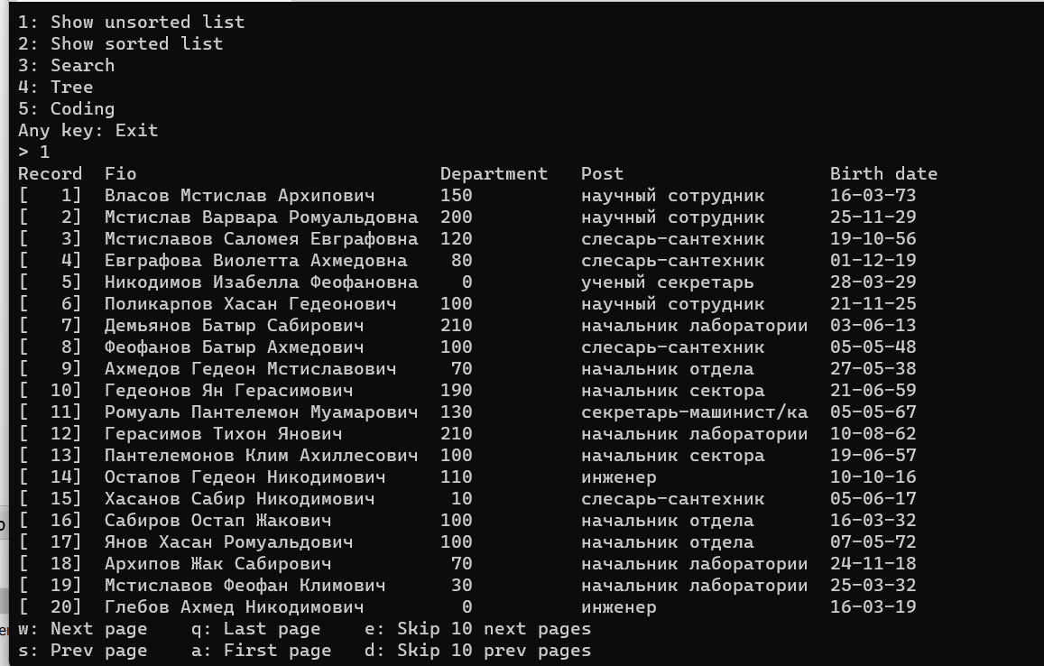

Рисунок 2. Отсортированная база данных по ФИО и дням рождения
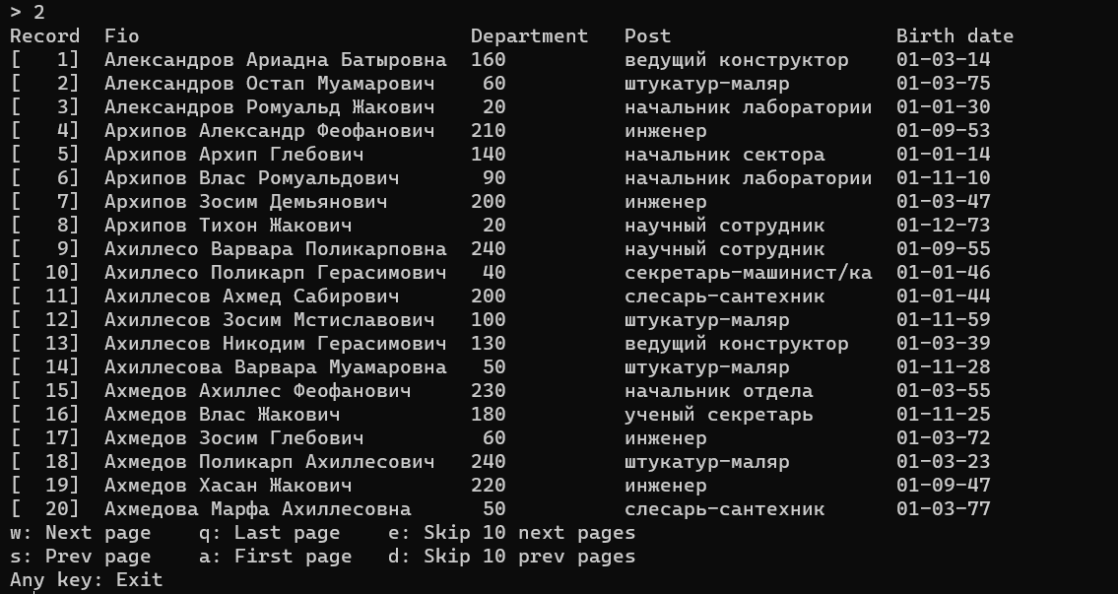
Рисунок 3. Очередь из элементов, полученных в результате поиска (день рождения - 14)
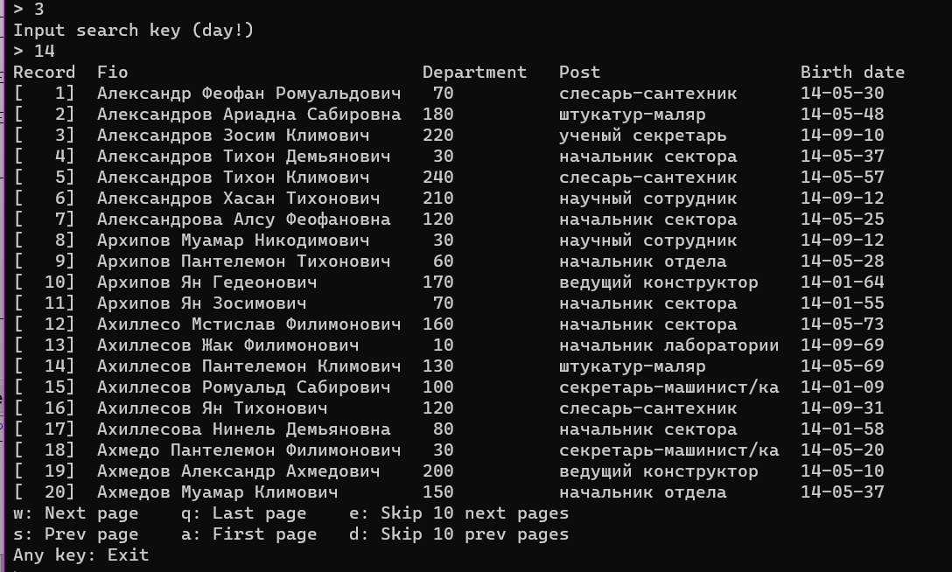

Рисунок 4. Дерево, ключ в дереве – отдел (department)
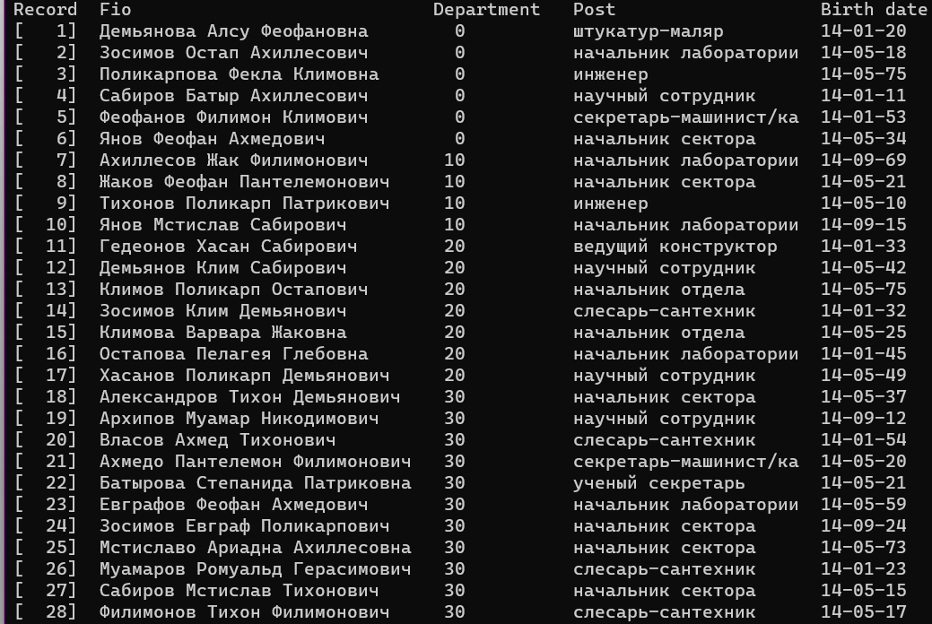

Рисунок 5. Поиск по дереву (элементы с одинаковым ключом)
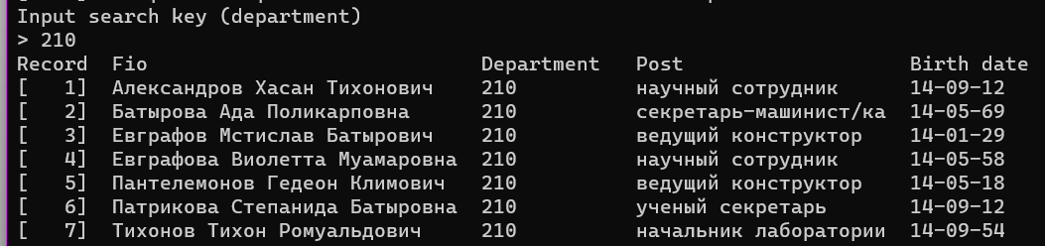

Рисунок 6. Примеры кодовых слов
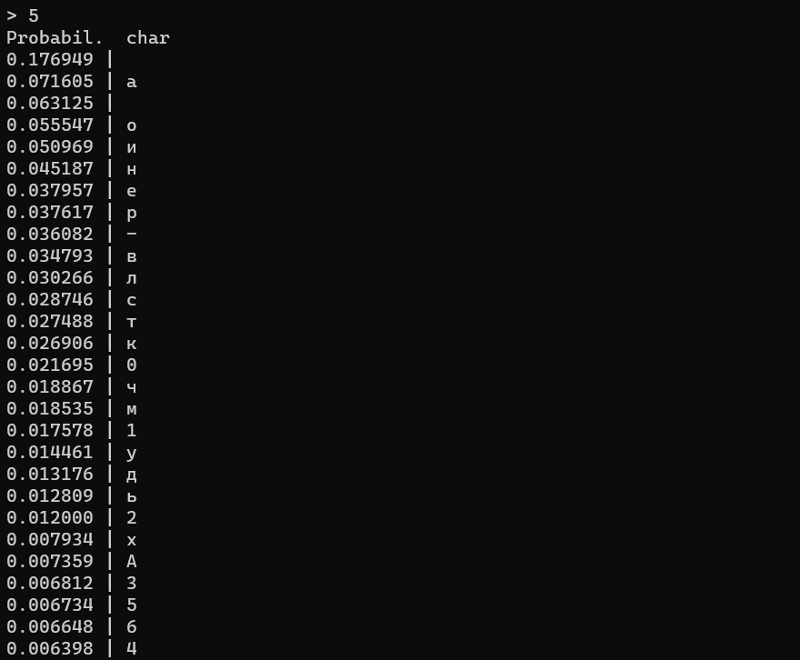

Рисунок 7. Средняя длина, энтропия и количество различных символов
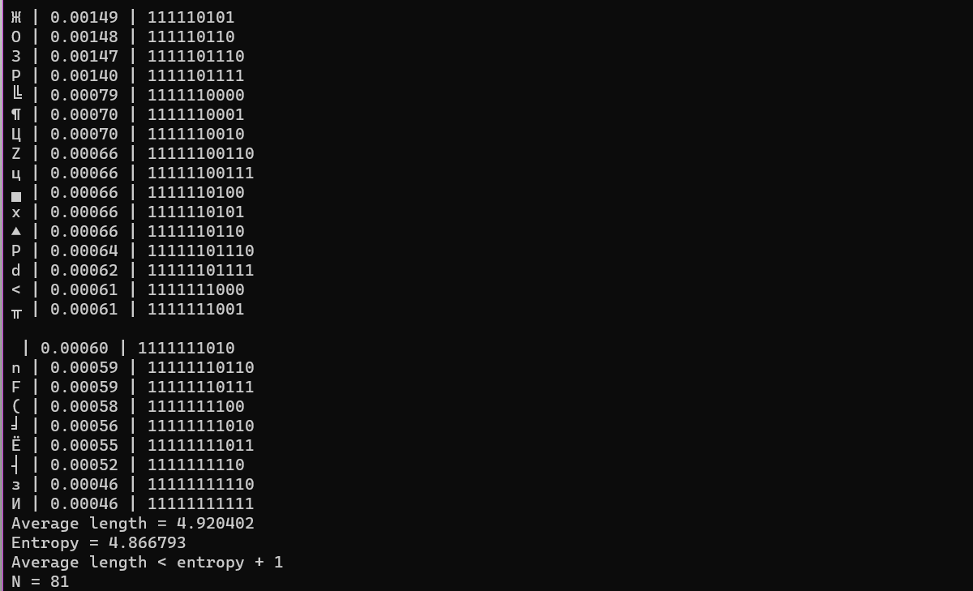
7. ВЫВОДЫ
В ходе выполнения курсовой работы были выполнены все поставленные задачи и реализованы необходимые алгоритмы: сортировки, поиска, построения дерева оптимального поиска, поиска по дереву и кодирование базы данных.
В результате кодирования были получены данные подтверждающие теоретические сведения. К таковым относятся: величины средней длины кодового слова и энтропии (Lср ≤ H + 1).
Четкая структуризация кода и грамотно подобранные имена переменных, структур данных и функций способствуют удобочитаемости программы.
Реализованные алгоритмы представляют минимальный набор функций для представления и обработки базы данных, а также отличаются достаточно высоким быстродействием и эффективностью.

